Solo dos frases son correctas 04COMP

1 | 2 | 3 | 4 | 5
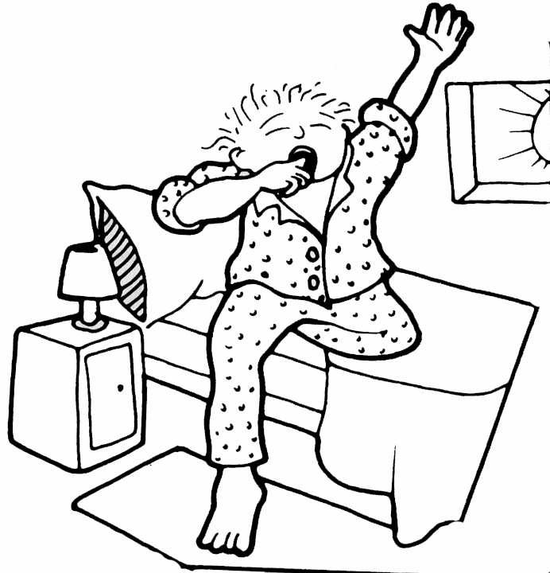 | 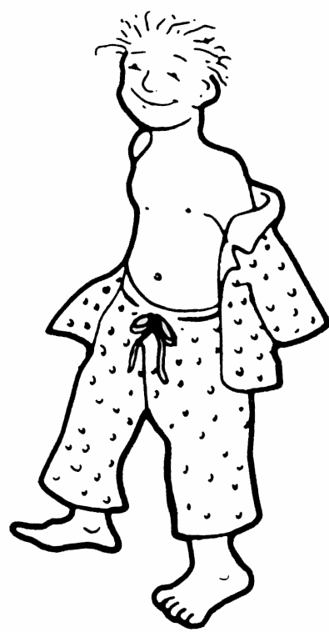 | 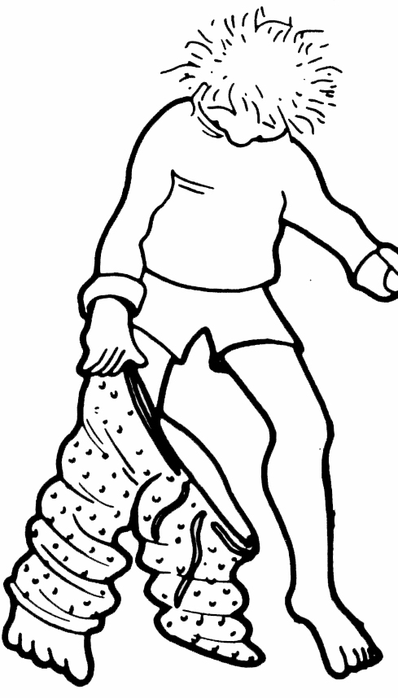 | 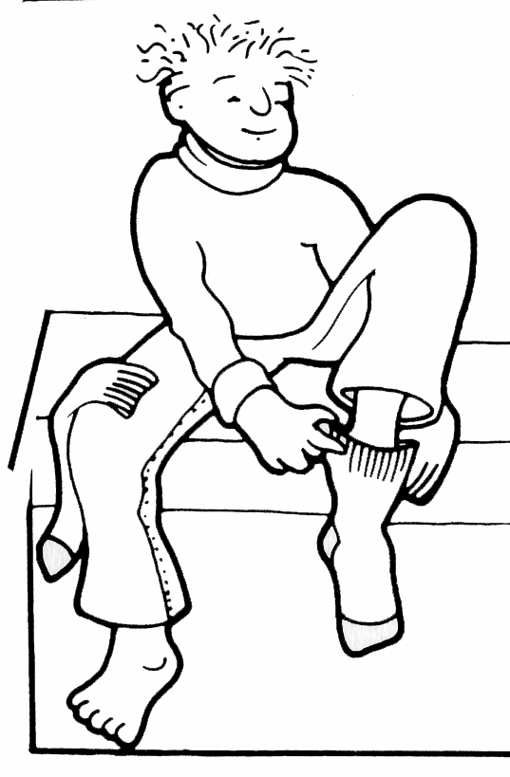 | 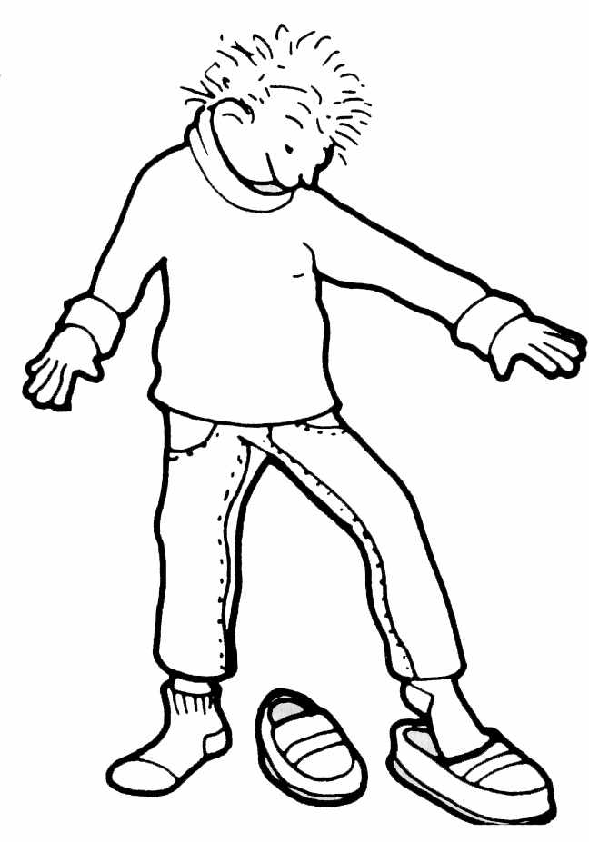

1 | Cuando sale el sol tomo el desayuno en la cama  Apago la luz para ir a la cama  Veo el sol a través de la ventana  Me levanto de la cama cuando sale el sol
2 | Me quito los pantalones del pijama  Me quito la camisa del pijama  El pantalón del pijama tiene una cuerda para sujetarlo  Me pongo los calcetines y los zapatos
3 | Me pongo los pantalones del pijama  Me quito los pantalones del pijama  Todavía estoy descalzo  He desatado la cuerda del pantalón
4 | Me he puesto los dos calcetines  Me he puesto el jersey y los zapatos  Me he puesto los pantalones, el jersey y un calcetín  Primero me pongo el calcetín en el pie izquierdo
5 | Finalmente me pongo el abrigo y la bufanda  Al final me pongo los zapatos  Hoy llevo pantalón largo y jersey de manga larga  Mis zapatos tienen cordones para sujetarlos

Encuentra las frases correctas
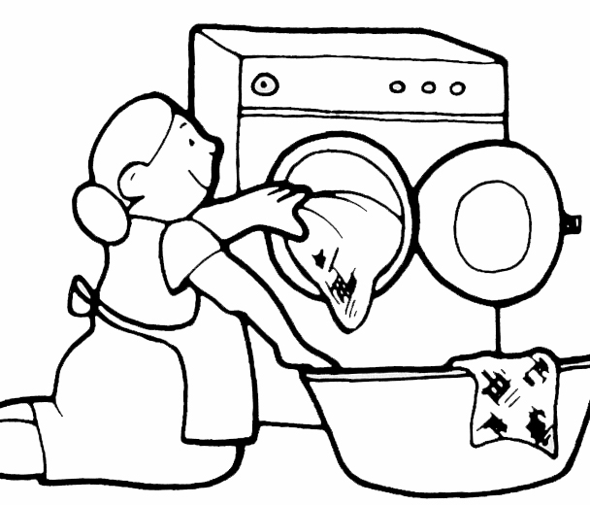  1 | 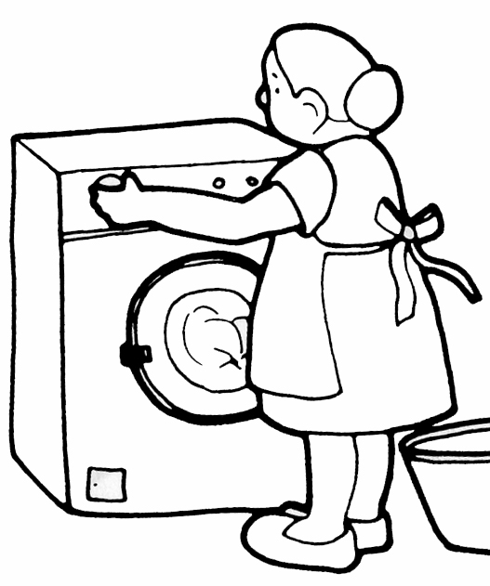  2 | 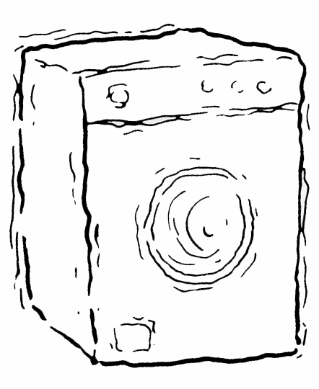  3
4 | 5 | 6
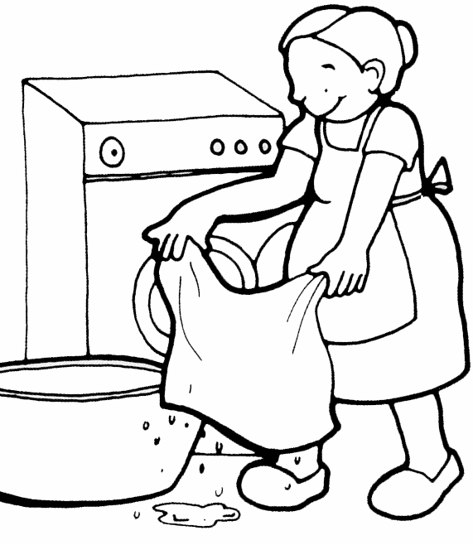 | 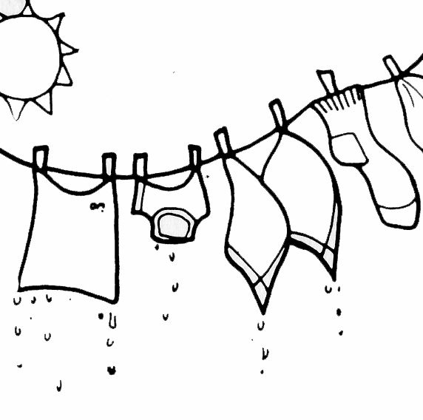 | 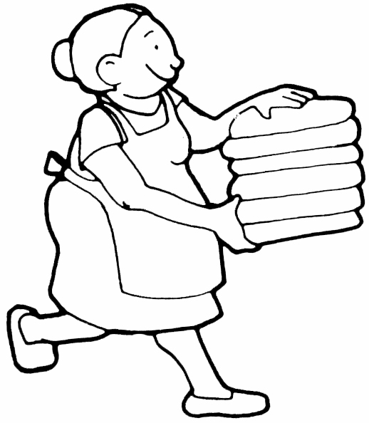

1 | La señora mete la ropa sucia en el frigorífico  La señora va a lavar la ropa sucia  La señora mete la ropa limpia en la lavadora
2 | Ha cerrado la puerta y conecta la lavadora  Abre la puerta de la lavadora para sacar la ropa  Ha metido toda la ropa sucia en la lavadora
3 | La lavadora está funcionando  La lavadora se ha estropeado  La señora se ha olvidado de conectar la lavadora
4 | Saca la ropa sucia para tenderla al sol  Saca la ropa limpia para secarla en el tendedero  La señora está contenta porque la ropa se ha lavado muy bien
5 | Ha tendido la ropa en el tendedor  Hace un buen día para secar la ropa  La ropa todavía está chorreando
6 | La ropa no se ha secado porque llovía  Se ha secado toda la ropa  La señora ha recogido y plegado la ropa seca

